TRIANGULAÇÃO DOS RESULTADOS
Sensibilidade e resposta do humor, da sonolência e do estresse aos estímulos de um microciclo de pré-temporada
Monitoramento do estado de humor (BRUMS) de 27 atletas de handebol de alto rendimento ao longo de 7 dias, com 456 observações pareadas por atleta
Análise descritiva robusta, segmentação por variável e triangulação metodológica

1 Introdução e objetivo
O acompanhamento diário do estado de humor por meio da Escala de Humor de Brunel (BRUMS) oferece uma janela sensível para o modo como o atleta responde à carga de treino. Durante um microciclo de pré-temporada, o organismo alterna sessões de alta intensidade intervalada (HIIT) com jogos amistosos, tarefas de força e dias de recuperação relativa. Cada estímulo impõe demandas distintas, e o humor funciona como um marcador precoce dessas demandas, muitas vezes antes que indicadores fisiológicos se tornem evidentes.
Este relatório persegue uma pergunta central: quais variáveis do humor, da sonolência e do estresse mais respondem a cada estímulo (HIIT e jogo amistoso), de que maneira essas medidas se comportam ao longo da semana e como os novos perfis de humor se conectam à sonolência e ao estresse nos dias de maior demanda. Para responder com segurança, o estudo recorre à triangulação: em vez de confiar em um único teste, cruza métodos independentes (efeitos agudos pareados, contrastes entre tipos de dia, coeficientes de variação, confiabilidade entre dias, classificação de perfis e comparações entre grupos). Quando caminhos analíticos distintos convergem para a mesma direção, o achado adquire robustez; quando um resultado isolado não resiste à correção por múltiplas comparações, o texto o trata como tendência, sem exagero interpretativo.
A triangulação não busca um veredito único. Ela procura o padrão que sobrevive a vários olhares, o que reduz o risco de confundir ruído amostral com sinal verdadeiro.

2 Delineamento, medidas e estratégia estatística
A amostra reúne 27 atletas do sexo masculino, todos integrantes do mesmo elenco, avaliados em 7 dias consecutivos de um microciclo de pré-temporada. Cada dia recebeu uma classificação de estímulo: linha de base (D1), HIIT (D2, D4 e D7), jogo amistoso (D3 e D5) e força (D6). O humor foi medido pela BRUMS em seis dimensões (tensão, depressão, raiva, vigor, fadiga e confusão), das quais derivam a fadiga física, a perturbação total do humor (PTH) e o próprio perfil. A sonolência diurna foi captada pela Escala de Sonolência de Epworth e o estresse percebido pela Perceived Stress Scale (PSS).
Em cada dia, a primeira resposta representa o estado pré e a última representa o estado pós, o que viabiliza a leitura do efeito agudo intra-dia. A estatística acompanha a natureza pareada e não normal dos escores: o teste de Wilcoxon avalia as mudanças pré para pós, com o tamanho de efeito dz de Cohen para medidas repetidas; o contraste entre HIIT e jogo compara as médias por atleta e corrige oito testes simultâneos pelo procedimento de Benjamini-Hochberg (FDR); a confiabilidade entre dias apoia-se no coeficiente de correlação intraclasse ICC(A,1) e ICC(A,k); os grupos de perfil são comparados pelo teste de Kruskal-Wallis; as associações entre variáveis empregam a correlação de Spearman no nível do atleta, o que evita pseudorreplicação.
O estudo trabalha com grupo único (todos os atletas recebem os mesmos estímulos), sem grupo controle. Por essa razão, as leituras têm caráter descritivo e de rastreio, e não estabelecem relações causais. A magnitude do efeito segue a convenção usual: trivial (dz < 0,20), pequeno (0,20 a 0,49), médio (0,50 a 0,79) e grande (≥ 0,80).

3 Análise descritiva do estado de humor
A leitura descritiva estabelece o ponto de partida. A Tabela 1 resume cada dimensão pela média, pelo desvio padrão, pela amplitude observada e pelo coeficiente de variação (CV), que expressa a dispersão relativa ao redor da média.
Dimensão | Média | DP | Amplitude | CV
Vigor | 5,7 | 3,1 | 0–15 | 54%
Fadiga | 5,6 | 3,9 | 0–16 | 70%
Tensão | 1,4 | 1,8 | 0–8 | 129%
Depressão | 1,0 | 2,3 | 0–16 | 230%
Raiva | 1,6 | 2,7 | 0–15 | 169%
Confusão | 0,5 | 1,2 | 0–9 | 240%
PTH | 4,4 | 9,6 | −12–52 | 218%
Tabela 1. Estatística descritiva das dimensões do humor (escores BRUMS, 0 a 16).
Dois padrões saltam à vista. De um lado, as dimensões de ativação e fadiga (vigor, fadiga e a fadiga física derivada) apresentam médias intermediárias e dispersão relativa contida, o que as torna leituras estáveis e confiáveis. De outro, as dimensões negativas (tensão, depressão, raiva e confusão) exibem médias baixas e desvios amplos: muitos atletas pontuam próximo de zero em vários dias, e essa concentração no piso amplia o CV, ainda que a oscilação absoluta seja modesta. A PTH, por combinar todas as dimensões, ocupa uma posição intermediária e resume o clima afetivo do grupo.
A trajetória semanal (Figura 1) traduz esse retrato estático em movimento. O vigor decresce de forma quase monotônica ao longo do microciclo, enquanto a fadiga sobe no sentido oposto; as duas curvas se cruzam por volta do quarto dia, marco clássico do acúmulo de carga. A PTH descreve um padrão em zigue-zague que merece destaque: eleva-se nos dias de HIIT (D2 e D4), recua nos dias de jogo (D3 e D5) e dispara no fechamento da semana (D7). Os pontos de inflexão assinalados na figura evidenciam que a perturbação do humor não cresce de modo uniforme, mas responde ao tipo de estímulo de cada dia.
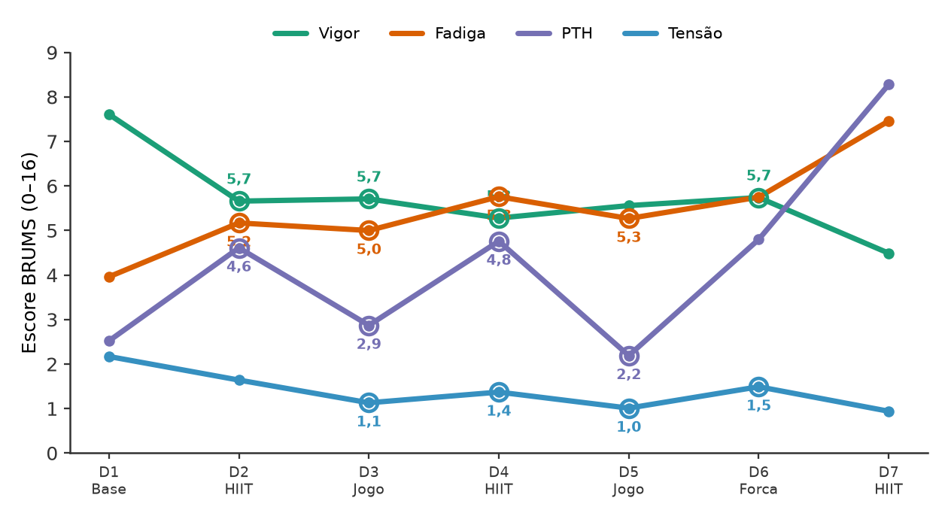
Figura 1. Trajetória diária do vigor, da fadiga, da tensão e da PTH ao longo do microciclo. Círculos vazados assinalam pontos de inflexão (máximos e mínimos locais). O rótulo de cada dia indica o tipo de estímulo.

4 Variação e confiabilidade por variável
A utilidade de um marcador para monitorar carga depende de duas propriedades: variação suficiente para captar mudanças reais e estabilidade suficiente para que a leitura seja reprodutível. A Tabela 2 decompõe o coeficiente de variação em vários recortes e acrescenta o ICC(A,1), que quantifica a concordância entre os dias da semana.
Os recortes do CV respondem à pergunta sobre onde a variabilidade se concentra. O CV intra-dia compara a primeira e a última resposta do mesmo atleta no mesmo dia; o CV pré e pós do dia contrasta a dispersão no início e no fim da jornada; o CV pré e pós da semana confronta o primeiro dia (D1) com o último (D7); e o CV da semana mede a oscilação das médias diárias do grupo.
Dimensão | Média | CV total | CV intra-dia | CV pré/pós dia | CV pré/pós sem. | CV sem. | ICC(A,1)
Vigor | 5,70 | 55% | 36% | 55 / 61 | 48 / 61 | 16% | 0,57
Fadiga | 5,64 | 69% | 43% | 82 / 70 | 85 / 60 | 20% | 0,69
Fadiga física | 6,12 | 38% | 26% | 46 / 37 | 52 / 27 | 17% | 0,54
Tensão | 1,39 | 132% | 58% | 134 / 124 | 114 / 163 | 18% | 0,67
Depressão | 1,00 | 231% | 111% | 236 / 224 | 217 / 295 | 27% | 0,79
Raiva | 1,60 | 170% | 103% | 179 / 169 | 169 / 164 | 34% | 0,37
Confusão | 0,45 | 263% | 125% | 238 / 240 | 174 / 345 | 52% | 0,50
PTH | 4,39 | 220% | 8% | 331 / 179 | 447 / 151 | 48% | 0,71
Tabela 2. Coeficiente de variação (%) em quatro recortes e confiabilidade entre dias. Cores do ICC: verde ≥ 0,75 (substancial), âmbar 0,50 a 0,74 (moderado), vermelho < 0,50 (fraco).
A fadiga física reúne o melhor conjunto de propriedades para monitorar carga: apresenta o menor CV total, dispersão intra-dia contida e confiabilidade apreciável entre dias. Por reunir estabilidade e reprodutibilidade, ela se firma como o indicador mais indicado para dosar a carga interna do treino. A fadiga e o vigor a acompanham de perto, com CV moderado e ICC substancial.
As dimensões negativas revelam o efeito oposto. Depressão, confusão e raiva ostentam CV elevado justamente por partirem de valores baixos, condição na qual pequenas variações absolutas se traduzem em grandes variações relativas. Esse comportamento reduz a leitura individual dia a dia e recomenda o uso dessas dimensões em conjunto, seja pela PTH, seja pela classificação de perfil. A PTH ilustra bem a distinção entre os recortes: mantém CV intra-dia mínimo, o que a torna estável dentro do dia, mas exibe CV semanal alto, sinal de que responde com nitidez à progressão da carga ao longo dos sete dias.
Dimensão | ICC(A,1) | ICC(A,k) | Interpretação
Vigor | 0,57 | 0,90 | moderada
Fadiga | 0,69 | 0,94 | boa
Tensão | 0,67 | 0,93 | boa
Depressão | 0,79 | 0,96 | boa
Raiva | 0,37 | 0,81 | pobre
Confusão | 0,50 | 0,87 | pobre
Tabela 3. Confiabilidade entre dias por dimensão do humor. ICC(A,1) refere-se a uma medida isolada; ICC(A,k) refere-se à média da semana.
A leitura conjunta das duas tabelas de confiabilidade reforça a conclusão. Uma única medida diária já oferece concordância moderada a substancial para a maioria das dimensões, e a média semanal, expressa pelo ICC(A,k), eleva de forma expressiva essa concordância. Em termos práticos, uma leitura pontual serve para o alerta imediato, ao passo que a média de vários dias entrega uma estimativa muito mais fiel do estado do atleta.

5 Resposta aguda pré para pós, por tipo de dia
A resposta aguda mede o quanto o estado do atleta se altera entre o início e o fim do dia. A Tabela 4 apresenta o efeito pré para pós de cada dimensão no conjunto da amostra, com o valor de p do teste de Wilcoxon, o tamanho de efeito dz e a respectiva magnitude.
Dimensão | Pré | Pós | Δ% | p (Wilcoxon) | dz | Magnitude
Vigor | 6,22 | 5,38 | -14% | p = 0,010 | -0,56 | médio
Fadiga | 4,50 | 5,81 | +29% | p = 0,003 | +0,63 | médio
Tensão | 1,44 | 1,64 | +14% | p = 0,061 | +0,40 | pequeno
Depressão | 0,96 | 1,24 | +30% | p = 0,116 | +0,32 | pequeno
Raiva | 1,38 | 1,66 | +20% | p = 0,353 | +0,23 | pequeno
Confusão | 0,51 | 0,48 | -5% | p = 0,604 | -0,07 | trivial
PTH | 2,57 | 5,46 | +112% | p = 0,007 | +0,62 | médio
Tabela 4. Efeito agudo intra-dia (média pré e pós de todos os atleta-dias), no conjunto da amostra.
O panorama geral confirma o custo agudo do treino: a fadiga e a fadiga física sobem de maneira consistente entre o início e o fim do dia, ao passo que o vigor recua. A PTH acompanha essa deterioração, o que sinaliza uma piora global do humor ao longo da jornada. As dimensões negativas ensaiam altas de menor porte, coerentes com um desconforto afetivo discreto.
O passo seguinte separa esse efeito agudo por tipo de estímulo (Figura 2). A distinção é reveladora. No jogo amistoso, a assinatura é quase pura fadiga: a fadiga física dispara, o vigor cede um pouco, mas as dimensões negativas praticamente não se movem. No HIIT, ao custo físico soma-se um componente afetivo: além da fadiga física, aparecem elevações de tensão, de PTH e das negativas. O maior efeito agudo isolado de toda a série é o da fadiga física no HIIT, de magnitude grande, seguido pela fadiga física no jogo, de magnitude média.
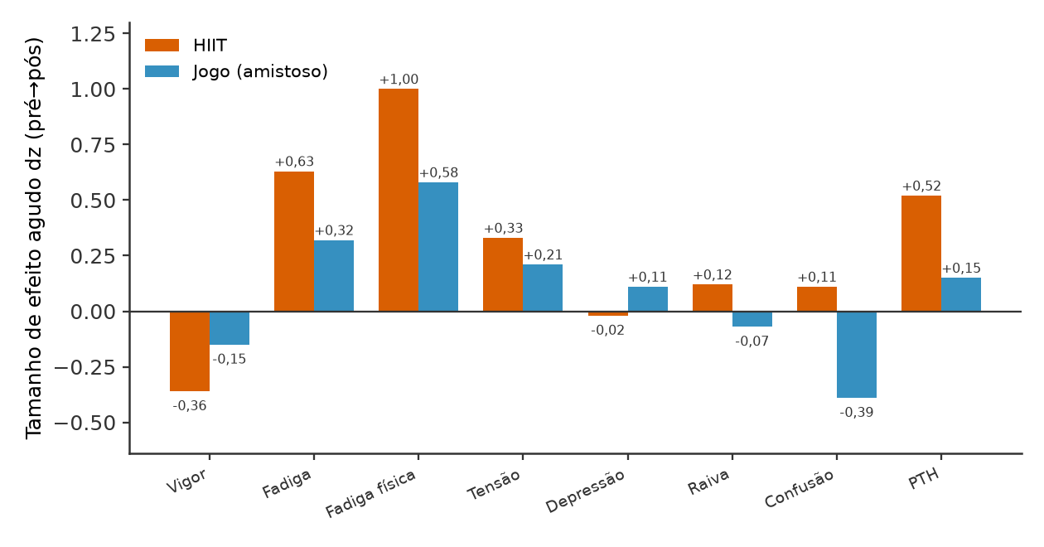
Figura 2. Tamanho de efeito agudo (dz, pré para pós) de cada dimensão no HIIT e no jogo amistoso. Valores acima de zero indicam piora (mais fadiga ou mais afeto negativo); abaixo de zero, queda de vigor.
Dimensão | HIIT (dz) | Jogo (dz) | Outro (dz)
Vigor | -0,36 | -0,15 | -0,79 *
Fadiga | +0,63 * | +0,32 | +0,54 *
Fadiga física | +1,00 * | +0,58 * | +0,77 *
Tensão | +0,33 | +0,21 | +0,18
Depressão | -0,02 | +0,11 | +0,43 *
Raiva | +0,12 | -0,07 | +0,52 *
Confusão | +0,11 | -0,39 * | +0,11
PTH | +0,52 * | +0,15 | +0,78 *
Tabela 5. Efeito agudo dz por tipo de dia. O asterisco (*) marca p < 0,05 no teste de Wilcoxon pareado por atleta.
A Tabela 5 detalha esses efeitos e acrescenta os dias de outra natureza (linha de base e força). A fadiga física alcança significância nos três contextos, prova de que responde a qualquer demanda. O vigor cai de modo significativo nos dias de outra natureza, quando o repouso relativo evidencia o desgaste acumulado. Já a PTH atinge significância no HIIT, o que a confirma como termômetro sensível do estímulo intervalado.

6 Contraste direto entre HIIT e jogo amistoso
Se o efeito agudo mostra o que acontece dentro de cada dia, o contraste direto responde a uma pergunta complementar: qual estímulo pesa mais sobre cada dimensão? A Figura 3 ordena as dimensões pela diferença padronizada entre a média no HIIT e a média no jogo, calculada com pareamento por atleta. Valores positivos apontam escores maiores no HIIT.
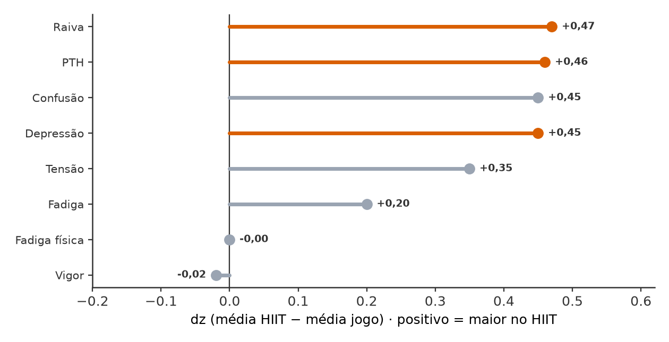
Figura 3. Contraste HIIT menos jogo (dz), pareado por atleta. Em laranja, as dimensões com p < 0,05 nominal; em cinza, as demais. Nenhuma diferença sobrevive à correção por FDR (oito testes).
Dimensão | Média HIIT | Média jogo | dz | Magnitude | p | q (FDR)
Raiva | 1,50 | 1,02 | +0,47 | pequeno | p = 0,042 | q = 0,128
PTH | 4,70 | 2,52 | +0,46 | pequeno | p = 0,048 | q = 0,128
Depressão | 1,27 | 0,70 | +0,45 | pequeno | p = 0,037 | q = 0,128
Confusão | 0,45 | 0,29 | +0,45 | pequeno | p = 0,076 | q = 0,149
Tensão | 1,56 | 1,08 | +0,35 | pequeno | p = 0,093 | q = 0,149
Fadiga | 5,41 | 5,00 | +0,20 | trivial | p = 0,493 | q = 0,657
Fadiga física | 5,94 | 5,88 | +0,00 | trivial | p = 0,677 | q = 0,774
Vigor | 5,48 | 5,57 | -0,02 | trivial | p = 0,867 | q = 0,867
Tabela 6. Contraste HIIT versus jogo por dimensão. p refere-se ao teste nominal; q refere-se ao valor corrigido por Benjamini-Hochberg.
O padrão que emerge tem coerência interna notável. As dimensões que mais separam os dois estímulos são todas afetivas: raiva, PTH, depressão e confusão ficam de 0,45 a 0,47 desvios acima no HIIT, magnitude que se classifica entre pequena e média. A tensão as segue de perto. Em sentido contrário, o custo físico quase não distingue os dois contextos: fadiga, fadiga física e vigor apresentam diferenças triviais, o que revela uma carga interna semelhante entre correr o HIIT e disputar o jogo.
Convém, porém, ler esse resultado com o rigor que ele exige. Nenhuma das oito diferenças resiste isolada à correção por FDR, uma vez que a comparação simultânea de várias dimensões infla a chance de falsos positivos. Por isso, o achado vale como conjunto convergente, e não como diferença individual confirmada. Ainda assim, a coerência do padrão (quatro dimensões afetivas apontam na mesma direção, com magnitudes próximas) confere-lhe credibilidade que um único teste positivo não teria. A mensagem prática é direta: o jogo desgasta o corpo sem adoecer o humor, ao passo que o HIIT cobra os dois preços.

7 Perfis de humor: classificação e prevalência
Além das dimensões isoladas, o humor pode ser lido pela forma do perfil, isto é, pela combinação simultânea das seis dimensões. A classificação adotada segue a taxonomia de Parsons-Smith e distingue seis perfis. O iceberg (vigor alto, negativas baixas) e a superfície (perfil achatado) representam estados favoráveis. O submerso descreve um recolhimento generalizado. A barbatana de tubarão isola uma fadiga muito elevada com o restante normal, assinatura de sobrecarga física. O iceberg invertido e o everest invertido espelham o perfil saudável e sinalizam pior estado psicológico.
Perfil | Prevalência na semana | N (respostas)
Iceberg | 31,6% | 144
Superfície | 31,1% | 142
Submerso | 10,3% | 47
Barbatana de tubarão | 9,2% | 42
Everest invertido | 9,2% | 42
Iceberg invertido | 8,6% | 39
Tabela 7. Prevalência de cada perfil no conjunto das respostas do microciclo (n = 456).
No cômputo da semana, os perfis favoráveis predominam com folga: o iceberg e a superfície respondem, somados, por cerca de dois terços das observações. Esse retrato tranquiliza quanto ao estado geral do elenco, mas não elimina a presença dos perfis de risco e de sobrecarga, que aparecem com frequência suficiente para justificar acompanhamento.
A prevalência ganha muito significado quando se distribui por dia (Tabela 8 e Figura 4), pois é aí que a ligação com o tipo de estímulo se revela. A barbatana de tubarão cresce ao longo da semana e atinge o pico no D7, um dia de HIIT, o que a confirma como marca de sobrecarga física acumulada. O submerso comparece com mais força nos dias de jogo (D3 e D5), padrão compatível com o recolhimento afetivo que segue o desgaste competitivo. Os perfis favoráveis, embora dominantes, cedem espaço justamente nos dias de maior carga.
Perfil | D1 | D2 | D3 | D4 | D5 | D6 | D7
Iceberg | 41 | 29 | 32 | 30 | 39 | 32 | 17
Superfície | 26 | 36 | 27 | 35 | 27 | 35 | 28
Submerso | 7 | 7 | 16 | 8 | 14 | 7 | 11
Barbatana de tubarão | 2 | 5 | 4 | 8 | 14 | 7 | 28
Everest invertido | 14 | 12 | 7 | 8 | 4 | 12 | 9
Iceberg invertido | 10 | 11 | 15 | 10 | 1 | 6 | 7
Tabela 8. Prevalência (%) de cada perfil por dia. D2, D4 e D7 são dias de HIIT; D3 e D5, de jogo amistoso.
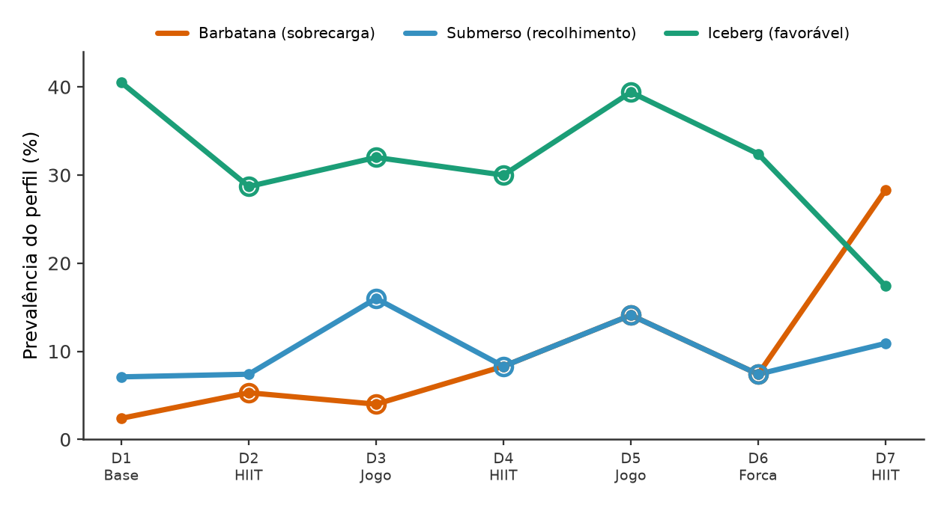
Figura 4. Prevalência diária dos perfis mais informativos. A barbatana (sobrecarga) sobe rumo ao fim da semana; o submerso destaca-se nos dias de jogo; o iceberg (favorável) recua nos dias de maior carga. Círculos vazados marcam inflexões.

8 Associações e correlações entre as medidas
A triangulação também examina como as medidas se relacionam entre si. As correlações a seguir foram calculadas no nível do atleta, o que respeita a independência das observações e evita a inflação artificial que resultaria de tratar cada resposta como um caso separado. A Tabela 9 apresenta as associações mais fortes entre as próprias dimensões do humor.
Par de dimensões | ρ (Spearman) | p
depressão × raiva | 0,55 | p = 0,003
fadiga × raiva | 0,48 | p = 0,011
fadiga × depressão | 0,45 | p = 0,019
depressão × confusão | 0,42 | p = 0,027
vigor × fadiga | -0,38 | p = 0,050
Tabela 9. Correlações de Spearman entre dimensões do humor (nível do atleta).
As dimensões negativas caminham juntas, o que confirma a coesão do bloco afetivo: depressão, raiva, confusão e fadiga correlacionam-se de forma positiva e apreciável entre si. Essa convergência sustenta o uso da PTH como resumo único do afeto negativo. O par vigor e fadiga associa-se em sentido inverso, relação esperada entre ativação e cansaço.
A Tabela 10 estende a análise às medidas de sonolência e de estresse, o que aproxima o humor de dois marcadores externos ao BRUMS. Aqui reside uma das descobertas mais úteis do estudo.
Par (medida × humor) | ρ (Spearman) | p
Epworth (sonolência) × fadiga | 0,18 | p = 0,032
Epworth (sonolência) × vigor | -0,29 | p < 0,001
Epworth (sonolência) × PTH | 0,26 | p = 0,002
PSS (estresse) × fadiga | -0,02 | p = 0,831
PSS (estresse) × vigor | 0,07 | p = 0,416
PSS (estresse) × PTH | -0,07 | p = 0,369
Tabela 10. Correlações de Spearman entre sonolência (Epworth), estresse (PSS) e dimensões do humor.
A sonolência associa-se de modo positivo à fadiga e à PTH e de modo negativo ao vigor, o que a coloca dentro do mesmo eixo do custo físico do treino. O estresse percebido, por sua vez, mostra vínculos fracos e pouco consistentes com o humor. Essa diferença antecipa um resultado que a próxima seção detalha: sono e humor formam um bloco acoplado, ao passo que o estresse percebido corre por fora.

9 Sonolência e estresse: por tipo de dia e por perfil
Esta seção fecha a triangulação ao ligar a sonolência e o estresse aos dois recortes que mais interessam: o tipo de estímulo e o perfil de humor. A Tabela 11 compara Epworth e PSS entre os tipos de dia e traz o contraste HIIT versus jogo pareado por atleta.
Medida | Outro | HIIT | Jogo | dz (H×J) | p
Epworth | 8,9 | 10,1 | 9,7 | +0,14 | p = 0,506
PSS | 22,5 | 22,3 | 20,9 | +0,40 | p = 0,006 *
Tabela 11. Sonolência e estresse por tipo de dia, com contraste HIIT versus jogo (dz pareado). O asterisco marca p < 0,05.
A sonolência sobe de forma discreta nos dias de carga, sem separar o HIIT do jogo. O estresse percebido, ao contrário, apresenta um efeito robusto: o PSS recua no dia de jogo em relação ao HIIT, com significância estatística. Apesar do alto volume que a partida impõe, o atleta a percebe como menos estressante do que a sessão intervalada, resultado que reforça o caráter aversivo do HIIT já sugerido pelos contrastes afetivos.
A Tabela 12 desloca o olhar para o perfil de humor e agrupa as observações em três blocos: favorável (iceberg e superfície), neutro e de risco ou sobrecarga (perfis invertidos e barbatana). O teste de Kruskal-Wallis avalia se sonolência e estresse diferem entre os três grupos.
Medida | Favorável | Neutro | Risco | H | p
Epworth | 9,0 | 9,7 | 11,3 | 8,82 | p = 0,012 *
PSS | 21,8 | 21,4 | 21,8 | 0,52 | p = 0,771
Tabela 12. Sonolência e estresse por grupo de perfil de humor, com teste de Kruskal-Wallis. O asterisco marca p < 0,05.
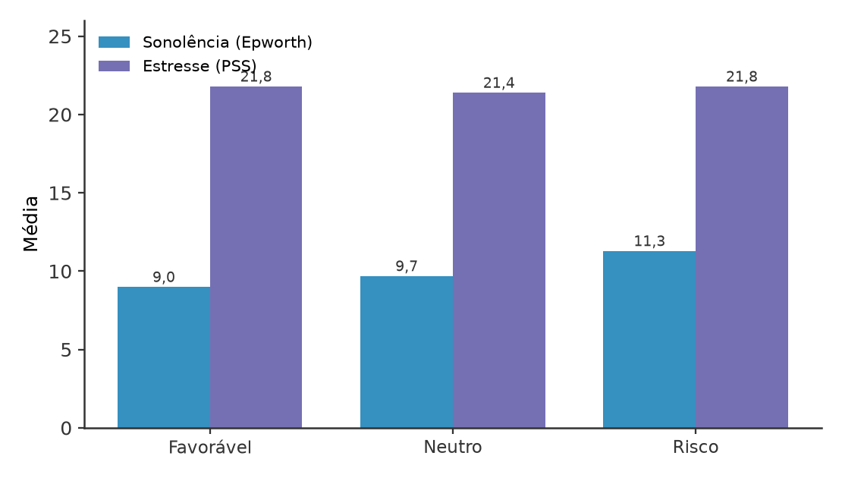
Figura 5. Média de sonolência (Epworth) e de estresse (PSS) por grupo de perfil de humor. A sonolência cresce do grupo favorável ao de risco; o estresse permanece estável.
O desfecho é claro e robusto. A sonolência acompanha o perfil: eleva-se do grupo favorável ao grupo de risco, com diferença significativa pelo teste de Kruskal-Wallis. O estresse percebido, por outro lado, não distingue os três grupos, pois permanece praticamente idêntico entre eles. Sono e humor, portanto, integram um mesmo bloco funcional, ao passo que o estresse percebido segue uma dinâmica própria, desacoplada da forma do perfil.

10 Síntese da triangulação: três eixos de resposta
O cruzamento de todos os métodos reduz a complexidade das oito variáveis a três eixos independentes de resposta ao estímulo. Cada eixo reúne evidências convergentes e possui uma função prática distinta no monitoramento.

Em conjunto, o painel sugere uma divisão de trabalho no monitoramento: vigiar a fadiga física para a carga e observar o afeto e o perfil para o estado psicológico, com atenção reforçada aos dias de HIIT no fecho da semana, quando a sobrecarga física se acumula e o desconforto afetivo se acentua.

11 Considerações metodológicas e limitações
A interpretação dos resultados requer três cautelas. Em primeiro lugar, o estudo trabalha com grupo único, sem controle, de modo que as leituras descrevem e rastreiam, mas não estabelecem causa. Em segundo lugar, o pequeno número de comparações significativas que sobrevivem à correção por FDR recomenda prudência: os padrões afetivos valem como tendência convergente, e a confirmação exigiria amostra maior. Em terceiro lugar, a associação entre perfis de risco e desfechos clínicos de lesão ou de saúde mental é plausível à luz da literatura, porém não foi validada aqui, pois o microciclo não dispõe de desfechos vinculados.
Essas ressalvas não diminuem o valor do trabalho; ao contrário, delimitam com honestidade o que a evidência sustenta. O estudo demonstra a viabilidade de um rastreio sensível e reprodutível, capaz de identificar quais variáveis respondem a cada estímulo, quando o risco se concentra e quais atletas merecem acompanhamento individual. A etapa seguinte natural consiste em um estudo prospectivo, com registro sistemático de lesões e de indicadores de saúde mental, que permita transformar a viabilidade demonstrada em validação causal.

Nota técnica. Todos os números deste relatório derivam da camada gold de um lakehouse local e reprodutível (Delta Lake e DuckDB), com sementes fixas e verificação de determinismo e idempotência. As tabelas an_tri_* alimentam simultaneamente este documento e a aba de triangulação do painel interativo, o que garante consistência entre os dois materiais.

